SIARAN PERS

Samsung Wallet Resmi Hadir di Indonesia, Ubah Smartphone Jadi Dompet Digital Pertama
- Samsung Wallet memungkinkan pengguna menyimpan kartu membership, boarding pass dan kunci digital dengan lebih mudah dalam satu aplikasi.
- Samsung Wallet siap menjawab berbagai kebutuhan gaya hidup pengguna melalui kolaborasi dengan berbagai brand di Indonesia.
- Samsung Wallet telah dilindungi Samsung Knox, sistem keamanan Samsung melindungi setiap lapisan sistem operasi, untuk menjaga kerahasiaan informasi sensitif pengguna.

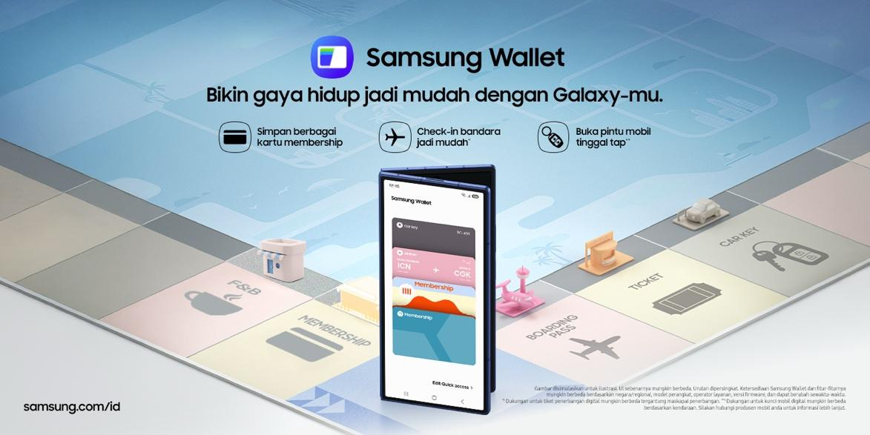
Samsung Wallet adalah solusi dompet digital komprehensif pertama di Indonesia yang terintegrasi langsung ke HP pengguna untuk bikin aktivitas digital jadi lebih mudah dan aman.

Jakarta, 5 November 2025 – Samsung Electronics Indonesia resmi merilis Samsung Wallet di tanah air. Samsung Wallet adalah solusi dompet digital komprehensif pertama di Indonesia yang telah terintegrasi langsung di smartphone. Samsung Wallet memungkinkan pengguna untuk menyimpan kartu membership, boarding pass dan kunci digital dengan lebih mudah dalam satu aplikasi yang user-friendly. Kemudahan ini juga disertai dengan rasa aman yang kami berikan pada konsumen, karena Samsung wallet dilindungi Samsung Knox, suatu sistem keamanan Samsung yang melindungi setiap lapisan sistem operasi untuk memberikan keamanan pada pengguna.

Di peluncuran resmi kali ini para pengguna Galaxy Z Fold7, Galaxy Z Flip7 dan Galaxy S25 Series bisa mendapatkan Samsung Wallet melalui update aplikasi terbaru atau meng-update nya secara gratis di Google Play Store atau Galaxy Store. Ke depannya, Samsung akan memperluas ketersediaan Samsung Wallet ke lebih banyak perangkat secara berkala.

“Banyak masyarakat Indonesia telah mengadopsi gaya hidup digital. Namun, hidup yang semakin digital bisa menimbulkan hassle tersendiri dengan semakin banyaknya aplikasi dan kartu yang diperlukan untuk berbagai kebutuhan. Samsung Wallet hadir sebagai solusi dompet digital all-in-one pertama di Indonesia yang menyatukan semua kebutuhan esensial. Samsung Wallet memberikan pengalaman premium hasil kolaborasi dengan brand-brand ternama dan keamanan andal dari Samsung Knox, sehingga hidup digital menjadi mudah” ujar Selvia Gofar, Head of Group MX Category Management, Samsung Electronics Indonesia.

Yuk simak 3 kelebihan Samsung Wallet yang berikan kemudahan dan kenyamanan!

Kemitraan Strategis yang Menciptakan Ekosistem Terintegrasi

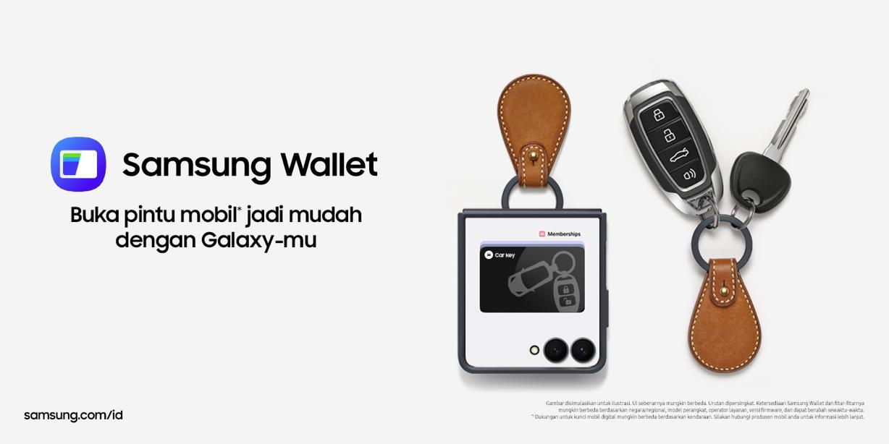
Kendalikan akses mobil Anda langsung dari Galaxy dengan fitur kunci digital Samsung Wallet yang praktis.

Samsung Wallet kini hadir di Indonesia untuk memudahkan gaya hidup digital pengguna dengan menyimpan berbagai kebutuhan dalam satu aplikasi. Kini, pengguna dapat mengelola kartu membership, boarding pass, dan kunci digital (car key), secara praktis di smartphone.

Kemudahan ini didukung oleh ekosistem digital yang luas dan terintegrasi, hasil dari kolaborasi dengan berbagai brand ternama. Untuk pengalaman berkendara yang lebih nyaman, Samsung Wallet menggandeng BMW, Mini dan BYD. Sementara bagi yang sering traveling, Samsung Wallet juga mempermudah proses check-in penerbangan karena akses boarding pass atau e-ticket langsung dari smartphone.

Di sisi lifestyle, juga terhubung dengan jaringan retail luas di Indonesia sehingga kartu membership dapat diakses dengan lebih praktis. Kolaborasi dengan partner yang akan segera hadir juga memudahkan pengguna dalam menikmati benefit membership.

Kolaborasi dengan berbagai brand ini menjadikannya sebagai all in one solution untuk segala kebutuhan gaya hidup. Pengalaman perjalanan, hiburan, belanja, dan berkendara pun kini jadi lebih mudah dan menyenangkan.

Aktivitas Digital dengan Kenyamanan Maksimal di Galaxy Z Series dan Galaxy S25 Series
Samsung Wallet adalah aplikasi yang dirancang untuk menciptakan kenyamanan menjalani hari yang belum pernah dirasakan sebelumnya. Pengalaman unik ini pun berpadu sempurna dengan fungsionalitas yang dimiliki Galaxy Z Series dan Galaxy S25 Series.

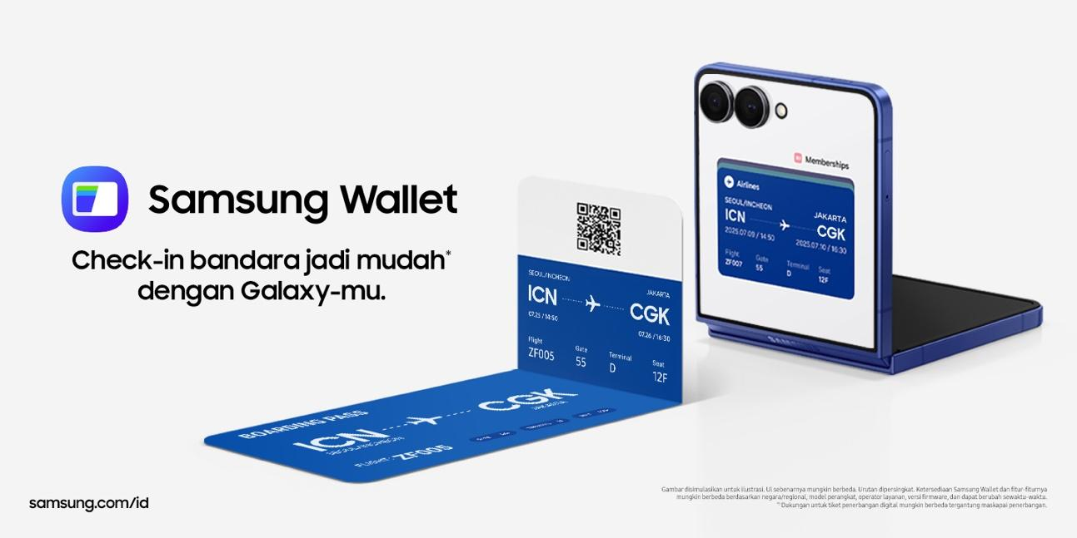
Rasakan kemudahan mengelola semua aktivitas digital Anda dengan Samsung Wallet yang terintegrasi sempurna di Galaxy Z dan S Series.

Bagi pengguna Galaxy Z Fold7 bisa memanfaatkan layar perangkat yang lapang untuk melihat detail boarding pass atau e-ticket dengan lebih jelas dan nyaman. Sementara itu, desain Galaxy Z Flip7 yang compact memungkinkan pengguna untuk langsung mengakses membership dengan sangat praktis bahkan dari cover screen.

Kombinasi Samsung Wallet di kedua seri ini benar-benar menciptakan gaya hidup digital yang lebih modern dan efisien. Pengalaman ini benar-benar cocok bagi pengguna yang ingin mengakses semua kebutuhan dengan lebih cepat.

Keamanan Menyeluruh dari Samsung Knox yang Menciptakan Peace of Mind
Samsung Wallet tidak hanya membuat hidup digital menjadi mudah, tetapi juga jadi lebih aman. Pasalnya, Samsung Wallet telah dilindungi oleh Samsung Knox, platform keamanan berstandar militer.

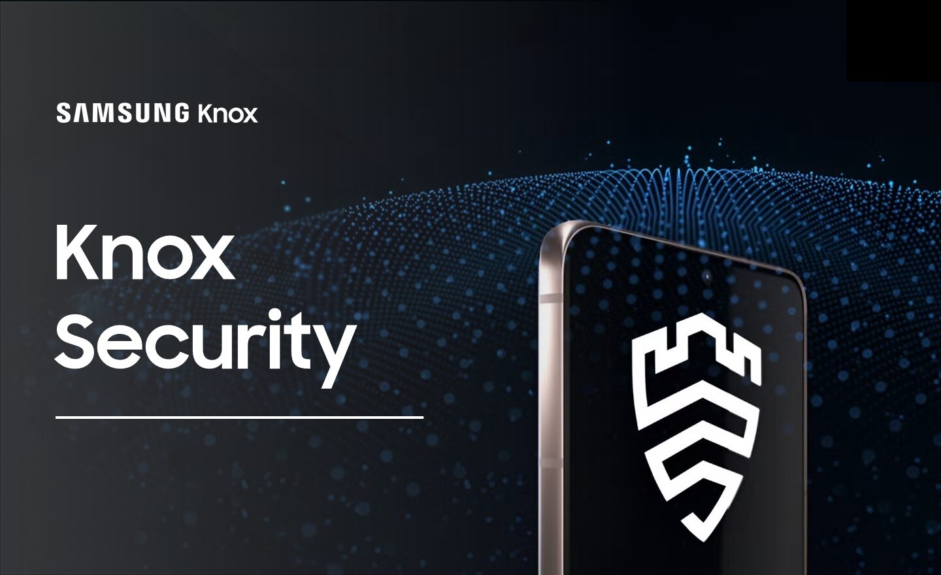
Dengan Samsung Knox, setiap data di Samsung Wallet terlindungi dalam sistem keamanan berlapis, termasuk Secure Element yang menjaga dari ancaman digital maupun fisik.

Samsung Knox menjaga kerahasiaan informasi pengguna lewat sistem keamanan berlapis seperti enkripsi data dan autentikasi sidik jari, memastikan hanya pemilik perangkat yang dapat mengakses informasinya. Selain itu, data-data sensitif di Samsung Wallet juga disimpan di lingkungan terisolasi bernama Secure Element yang dibekali perlindungan tambahan dari ancaman peretasan secara digital maupun fisik.

Download Samsung Wallet Sekarang dan Bikin Hidup Digital #JadiMudah!
Dengan integrasi yang mulus pada Galaxy Z Fold7, Galaxy Z Flip7 dan Galaxy S25 Series Samsung Wallet menegaskan komitmen Samsung dalam menghadirkan puncak inovasi gaya hidup digital, di mana software cerdas berpadu sempurna dengan hardware premium. Inovasi ini memberikan ekosistem yang memungkinkan pengguna menjalani hidup digital dengan lebih mudah dan aman. Download Samsung Wallet sekarang melalui Google Play Store atau Galaxy Store dan rasakan sendiri bagaimana hidup digital #JadiMudah!

Untuk informasi lebih lanjut, kunjungi halaman Samsung Wallet di Samsung.com.

-o0o-
Tentang Samsung Electronics Co., Ltd.
Samsung menginspirasi dunia dan membentuk masa depan dengan ide dan teknologi transformatif. Perusahaan ini mendefinisikan ulang dunia TV, smartphone, wearables, tablet, peralatan rumah tangga, sistem jaringan dan memori, sistem LSI, foundry dan solusi LED, serta menghadirkan pengalaman terhubung yang mulus melalui ekosistem SmartThings dan kolaborasi terbuka dengan para mitra. Untuk berita terkini, silakan kunjungi Samsung Newsroom di news.samsung.com.

Untuk keterangan lebih lanjut:
Fia Handayani  Public Relations Manager  Samsung Electronics Indonesia  Email: f.handayani@samsung.com | Maghfira Tabrani  Manager  Carl Byoir  Email: maghfira.tabrani@carlbyoir.com

